HRSflow en la feria K:
Nuevas soluciones de canal caliente para mejorar el proceso de moldeo por inyección
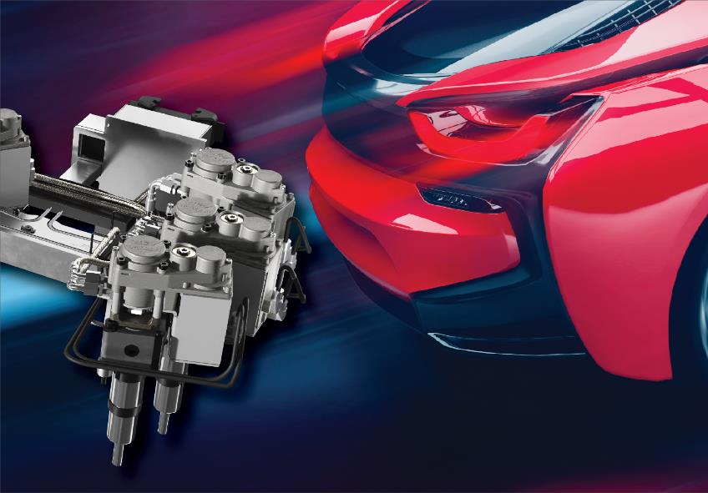
San Polo di Piave / Italia, Septiembre 2019 --- En la K2019, que se lleva a cabo del 16 al 23 de octubre en Düsseldorf, HRSflow presentará aplicaciones desafiantes de su tecnología de canal caliente FLEXflow en el stand D05 en el pabellón 1, junto con desarrollos recientes orientados a mejorar el proceso de moldeo por inyección. Entre estos se cuentan ejemplos para el balanceo perfecto de moldes familiares con volúmenes de piezas extremadamente diferentes, un rango de cilindros extendidos, la nueva serie SA de boquillas para volúmenes de inyección pequeños, así como el HRScool, la solución innovadora de HRSflow para el moldeo por inyección en canal caliente, en la cual el refrigeración con agua de los actuadores asociados puede eliminarse completamente.
Experticia en moldes familiares
Los moldes familiares, que se desarrollan para producir piezas diferentes en un solo ciclo de manera eficiente en costos y tiempo, se han asociado en el pasado con problemas causados por los métodos de control de pin tradicionalmente empleados, incluyendo un equilibrado pobre, que puede causar, entre otros problemas, deformaciones. La tecnología de canal caliente de HRSflow provee un amplio potencial para mejorar la calidad de las piezas, reducir el costo de un ajuste de proceso, ampliar la ventana de proceso y extender la vida del molde. Utilizando una tecnología de válvula servo asistida para controlar la carrera, el tiempo y la fuerza de apertura de cada pin de manera independiente, es posible superar limitaciones existentes en términos de similitud en tamaño, peso, sección de pared y volumen, a la vez que se asegura que todas las cavidades se llenen de manera simultánea, evitando la sobre-inyección o la formación de rebabas.
- En la K2019, HRSflow presentará un molde familiar para la producción de piezas de parachoque inferior y superior en un solo ciclo. Ambas piezas están moldeadas utilizando PP con talco al 14%, y se caracterizan por tener una gran diferencia en volumen: 3333 cm³ y 2170 cm³, respectivamente. El uso de la tecnología FLEXflow permite la formación de superficies impecables, sin ninguna marca de flujo, y un control preciso de la deflexión de cada componente. El molde está equipado con un sistema de canal caliente de veintiuna boquillas valvuladas, incluyendo dos boquillas en ángulo y que es controlado eléctricamente.
- Un segundo ejemplo de molde familiar será el sistema de canal caliente para la producción en un solo ciclo de tres piezas de polipropileno de alta calidad para el módulo interior de una puerta de auto, con volúmenes de 560 cm³, 338 cm³ y 58 cm³, y un espesor de pared entre 2.3 mm y 3 mm. El molde está equipado con un sistema de canal caliente de ocho boquillas valvuladas y activadas eléctricamente, diseñado para la inyección secuencial, permitiendo un tiempo de ciclo de aproximadamente 55 s. Ambos canales calientes están equipados con los nuevos cilindros valvulados servo activados FLEXflow ,on mold’, ocupando poco espacio en el molde, con alta precisión y una repetitividad mejorada.
Un rango de cilindros ampliado
En la K2019 HRSflow también presentará su portafolio recientemente extendido de cilindros particularmente pequeños y compactos, que requieren muy poco espacio de instalación. Hay una nueva serie de cilindros neumáticos que pueden instalarse fácilmente, sin remover el canal caliente de la placa del molde. Diseñada para tener un excelente aislamiento térmico, no requiere enfriamiento para un amplio rango de polímeros. Gracias a un concepto de diseño modular y al reducido número de piezas se destaca por su facilidad de mantenimiento. Los cilindros están disponibles con o sin final de carrera, con una versión amortiguada, también con final de carrera y con un sensor de presión.
Otros productos optimizados de HRSflow incluyen cilindros compactos, que solamente requieren espacios pequeños dentro del molde. Gracias a que se ha mejorado la selección de materiales y el diseño, minimizan la transferencia de calor desde el distribuidor, reduciendo el consumo energético requerido durante el calentamiento. Adicionalmente al diseño básico se ofrece una versión amortiguada. Otras variantes incluyen un micro-interruptor para detección de la posición final, así como una versión ajustable para compensar la posición de la aguja por ±1 mm sin retrabajo mecánico.
… y mucho más.
HRSflow también presentará la serie SA, su serie más pequeña de boquillas de canal caliente roscadas, para pesos de inyectada extremadamente bajos, con un requerimiento de espacio muy compacto, dedicada al procesado de pequeños componentes técnicos y diseñada para tener condiciones térmicas óptimas para alta flexibilidad en el procesado de polímeros de ingeniería, aún con cargas de fibra muy altas o con altas viscosidades.
Otra presentación destacada será el HRScool, una solución innovadora para moldeo por inyección con canal caliente, que permite eliminar completamente el enfriamiento de agua para las aplicaciones automotrices más comunes. El diseño minimiza la transferencia de calor desde la placa del molde caliente hacia el cilindro, mientras que una cubierta altamente conductora maximiza la disipación de calor desde el cilindro hacia la placa de cierre fría.
Presentaciones en vivo en el stand de aliados
Los visitantes de la K2019 podrán conocer la tecnología de canal caliente de HRSflow en algunos de los stands de empresas aliadas, incluyendo Sumitomo (SHI) Demag (Stand D22 in el Pabellón 15), Krauss Maffei (Stand B27 en el Pabellón 15), Wittmann Battenfeld (Stand C06, Pabellón 15), ENGEL (Stand C58, Pabellón 15), Yizumi (Stand C59, Pabellón 14), y Arburg (Stand A13, Pabellón 13), todos ellos presentando soluciones de vanguardia para tareas de moldeo sofisticadas.
HRSflow (www.hrsflow.com) es una división de INglass S.p.A. (www.inglass.it), con sede en San Polo di Piave/Italia. Está especializada en el desarrollo y producción de sistemas innovadores y avanzados de canal caliente para la industria de moldeo por inyección. El grupo de compañías tiene más de 1.100 empleados y está presente en la mayoría de mercados globales. HRSflow produce sistemas de canal caliente en su casa matriz europea en San Polo di Piave/Italia, en Asia en su planta de Hangzhou/china y en su fábrica en Byron Center, cerca de Grand Rapids, MI, USA.
Contacto e información adicional:
HRSflow, Via Piave 4, 31020 San Polo di Piave (TV), Italia
Tel: +39 0422 750 111, E-mail: info@hrsflow.com, www.hrsflow.com
Luana Feletto, Departamento de comunicaciones
Tel: +39 0422 750 250, E-mail: luana.feletto@inglass.it
Contacto editorial y por favor enviar pruebas de impresión a:
Dr.-Ing. Jörg Wolters, Konsens PR GmbH & Co. KG,
Hans-Kudlich-Straße 25, D-64823 Groß-Umstadt, Germany – www.konsens.de
Tel.: +49 6078 9363 0, E-mail: mail@konsens.de
El texto del comunicado de prensa de HRSflow así como las imágenes en resolución de impresión están disponibles para ser descargadas en: www.konsens.de/hrsflow.html

